**杭州市科技**

|  |  |
| --- | --- |
|  | |
| 增量式编码电机 V1.0  产品手册 | |
|  | |
| 公司 | **杭州纳茵特科技有限公司** |
| 产品名称 | 增量式编码电机V1.0 |
| 产品编码 | N-J-0304 |
| 手册版本 | 1.0 |
| 适用硬件 | M4E |
| 适用软件 | 纳茵特机器人积木式编程平台软件V1.0 |
| 发布日期 | 2019年8月 |
| 企业网站 | www.RobotEdu.com |

1. 简介

编码器是一种将旋转位移转换成一串数字脉冲信号的旋转式传感器，这些脉冲能用来控制角位移，如果编码器与齿轮条或螺旋丝杠结合在一起，也可用于测量直线位移。

按照工作原理编码器可分为增量式和绝对式两类。增量式编码器是将位移转换成周期性的电信号，再把这个电信号转变成计数脉冲，用脉冲的个数表示位移的大小。绝对式编码器的每一个位置对应一个确定的数字码，因此它的示值只与测量的起始和终止位置有关，而与测量的中间过程无关。

纳茵特增量式编码电机是带编码信号的直流减速电机，可以用时间控制电机的运行，也可以用编码信号来控制电机的运行，可更好把控机器人工作。

特性1：扭矩大，额定电压扭矩达到7.5kg.cm；

特性2：分辨率较高，3度/信号；

1. 参数说明

|  |  |  |  |  |  |
| --- | --- | --- | --- | --- | --- |
| 纳茵特机器人配件-增量式编码电机V1.0产品参数 | | | | | |
| 名称 | 增量式编码电机V1.0 | | | 产品编码 | N-J-0304 |
| 额定电压 | DC5V | | | 工作电流 | 60~500mA |
| 最大转速 | 75~78转/分钟 | | | 分辨率 | 100~120个/圈 |
| 尺寸 | 60×60×40mm | | | 重量 | 75g |
| 输出扭矩 | 7.5kg.cm | | | 齿轮类型 | 金属齿轮 |
| 通信 | 电机口 | | | 适用主机 | M4E |
|  | | |  | | |
| 水晶头连接线 | | 用于连接纳茵特积木式教育机器人主控（M4E）的电机口（电机0~3）。 | | | |

1. 布局和连接

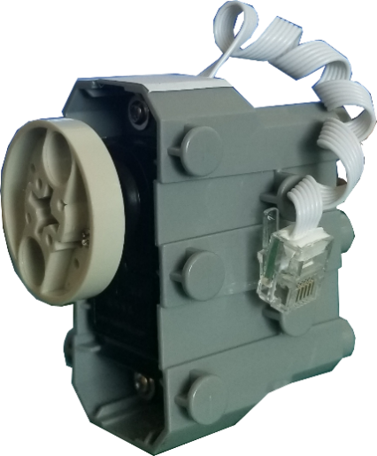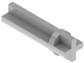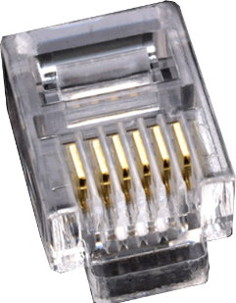

电机+

电机

-

GND

VCC5V

信号线

信号线

升降接电机0口

左轮接电机2口

右轮接电机2口

该机器人用于升降机构及行走机构的均使用增量式编码电机

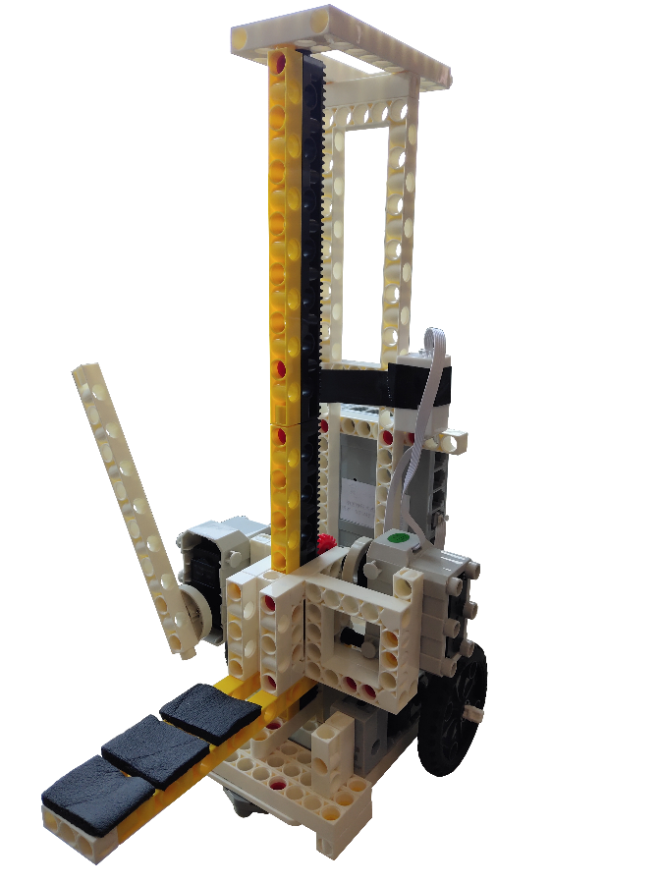

1. **编码数组说明**

u32 SuDu[4];

信号数由中断进行计数，并存放于内部数组中，其中SuDu[0]对应电机0口的编码数；SuDu[1] 对应电机1口的编码数；SuDu[2] 对应电机2口的编码数；SuDu[3] 对应电机3口的编码数；若要对其信号数复位，只需对其相应变量赋零即可，即SuDu[i]=0;。

1. **程序操作说明**

假定：纳茵特增量式编码电机接M4E主机的电机0口和电机1口。

电机操作函数：void motor(id,speed);

以下代码是其一个使用方法：

|  |
| --- |
| #include "main.h"  int main()  {  RobotInit();//初始化  motor(0,500);  motor(1,500);//双电机直行  while(1)  {  if(SuDu[0]>=500)  {  stop();//当编码数达到500时停止  }  }  } |

附录 A：产品手册版本历史版本 1.0（2019年8月1日）

本产品手册第一版。

客户支持

纳英特产品的用户可以通过以下渠道获得帮助：

* 电话技术支持（0571-88837306-206）
* 公司网站（[www.RobotEdu.com）](http://www.robotedu.com/)
* 机器人知识库（[www.RobotEdu.com/ASK）](http://www.robotedu.com/ASK)
* 服务邮箱（server@RobotEdu.com）